Website đăng kí học phần

User Interface (UI) Prototype

Version <1.0>

Revision History

|  |  |  |  |
| --- | --- | --- | --- |
| **Date** | **Version** | **Description** | **Author** |
| 14/12/2021 | 1.0 | - UI prototype description | Thái Mai Khánh Vy |
|  |  |  |  |
|  |  |  |  |
|  |  |  |  |

Table of Contents

**1. Sinh Viên** 4

*a)* *Thông tin cá nhân* 5

*b)* *Danh sách lớp mở* 6

*c)* *Đăng ký học phần* 6

*d)* *Trao đổi học phần* 8

**2.** **Giáo Vụ** 10

a) Thông tin cá nhân 11

b) Danh sách lớp mở 13

c) Đăng ký học phần 15

Figma Link: [Sinh Viên Portal Prototype](https://www.figma.com/proto/h062Fksfay94uQ5He8kFpB/Login-Portal?node-id=2%3A2&scaling=scale-down&page-id=0%3A1&starting-point-node-id=2%3A2)

[Giáo vụ Portal Prototype](https://www.figma.com/proto/O1dPoZ4BOu0DblAZCDpbWr/Portal-GV?node-id=1%3A36&scaling=scale-down&page-id=0%3A1&starting-point-node-id=1%3A36)

UI Prototype

# Sinh Viên

Trang Đăng Nhập – Trang khởi đầu – Dùng để đăng nhập vào trang web chính – Với thông tin tài khoản được lưu trữ ở database

Trang Quên mật khẩu – Dùng để gửi về email sinh viên mật khẩu dùng để kích hoạt lại tài khoản – Với email sinh viên tương ứng với MSSV ( VD: MSSV@student.hcmus.edu.vn)

Trang chính – Landing Page – Trang dẫn đến các thanh điều hướng của website – Bao gồm: Thông tin cá nhân, Danh sách lớp mở, Đăng ký học phần, Trao đổi học phần.

1. *Thông tin cá nhân*

Trang thông tin sinh viên – Dùng để hiển thị thông tin chung của mỗi sinh viên – Kèm theo chức năng thời khóa biểu tự động đọc lên từ kết quả đăng ký học phần của sinh viên

1. *Danh sách lớp mở*

Trang Danh sách lớp mở - Chứa thông tin các lớp được mở trong học kỳ được chọn bởi sinh viên

1. *Đăng ký học phần*

Trang Đăng Ký Học Phần – Trang sẽ tự động hiển thị nội dung để sinh viên đăng ký đúng vào thời gian mở đợt đăng ký học phần được thực hiện bởi giáo vụ.

Trang Kết Quả Đăng Ký – Hiển thị các học phần đăng ký thành công hoặc vào hàng đợi đã được thực hiện ở trang Đăng Ký Học Phần

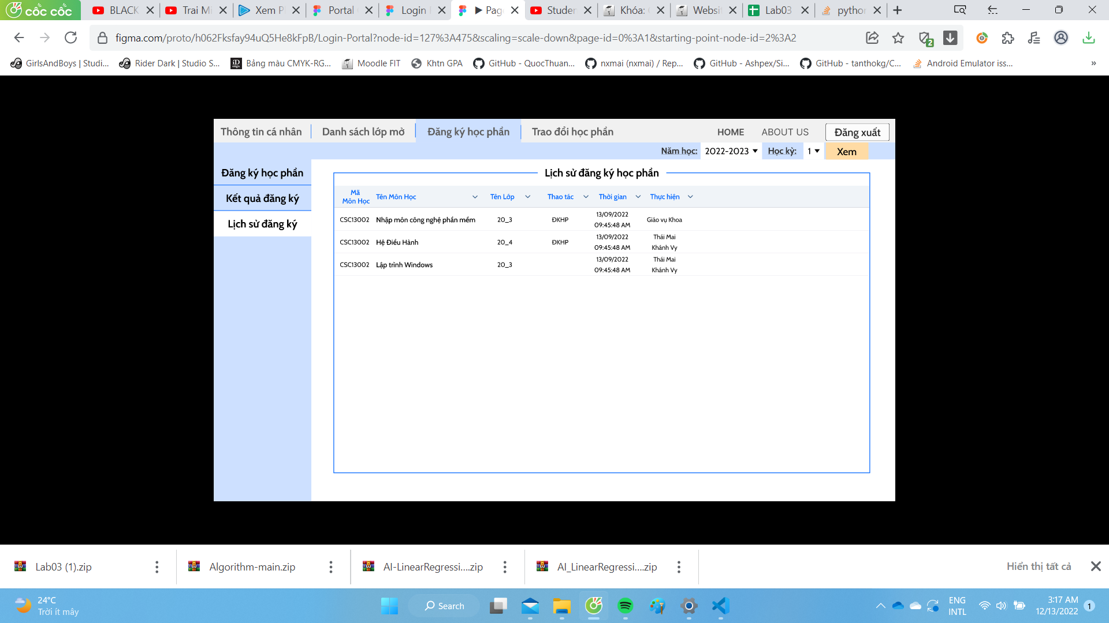

Trang Lịch sử đăng ký – Hiển thị các thao tác đăng ký học phần đã được thực hiện bởi bao gồm cả Giáo Vụ và Sinh Viên

1. *Trao đổi học phần*

Trang Diễn Dàn Trao Đổi – Đây là trang hiển thị các yêu cầu trao đổi học phần đã được gửi lên – Sinh viên truy cập trang này để tìm kiếm và trao đổi các học phần cần thiết với bản thân

Trang Yêu Cầu Trao đổi – Sinh Viên gửi lên diễn dàn trao đổi thông qua trang này – Các yêu cầu trao đổi đã được lựa chọn bởi sinh viên sẽ được hiển thị trên diễn dàn

Trang Kết Quả Trao đổi – Các yêu cầu trao đổi của sinh viên đã gửi sẽ được hiển thị ở đây – Nếu yêu cầu trao đổi của sinh viên đã được hoàn thành khi có sinh viên khác trao đổi thì yêu cầu đó sẽ được hiển thị ở khung Đã Hoàn Thành bên dưới

*Giáo Vụ

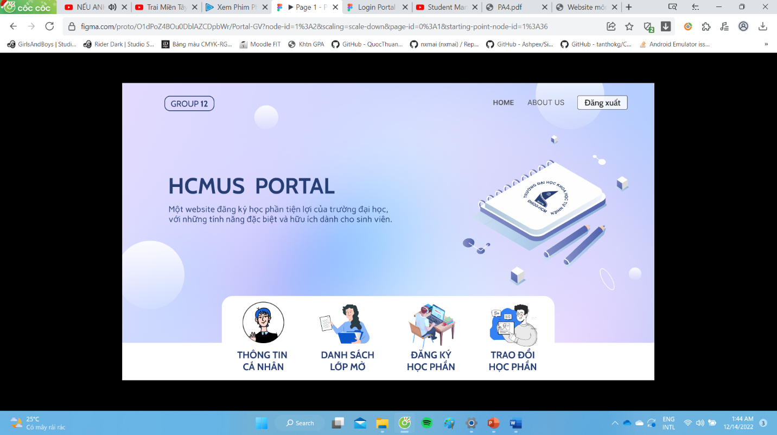

Các trang trên có hiển thị, chức năng và tác vụ tương tự với giao diện của Sinh viên

1. Thông tin cá nhân

Trang danh sách sinh viên – Dùng để tìm kiếm, hiển thị, chỉnh sửa và xóa thông tin sinh viên

Trang Chỉnh sửa thông tin – Đây là trang sẽ hiện thị sau khi nhấn vào nút chỉnh sửa ở trang Danh sách sinh viên – Nhập thông tin muốn chỉnh sửa vào và nhấn lưu để cập nhật thông tin cho sinh viên

Trang Thêm Sinh Viên – Dùng để thêm 1 hoặc nhiều sinh viên vào danh sách sinh viên hiện có – Có thể nhập vào khung thông tin ở trên hoặc tải lên file gồm nhiều sinh viên.

1. Danh sách lớp mở

Trang trên có hiển thị, chức năng và tác vụ tương tự với giao diện của Sinh viên – Tuy nhiên ngăn điều hướng của Danh sách lớp mở ở giao diện của Giáo vụ gồm 3 thành phần

Trang Đăng ký lớp – Dùng để thêm 1 hoặc nhiều lớp vào danh sách lớp mở của kỳ học hiện có – Có thể nhập vào khung thông tin ở trên hoặc tải lên file gồm nhiều lớp.

Trang Điều Chỉnh Lớp – Dùng để chỉnh sửa hoặc hủy lớp trong kỳ học được chọn tương ứng.

Trang Chỉnh sửa thông tin – Đây là trang sẽ hiện thị sau khi nhấn vào lớp cần chỉnh sửa ở trang Điều Chỉnh Lớp – Nhập thông tin muốn chỉnh sửa vào và nhấn lưu để cập nhật thông tin cho lớp đó

1. Đăng ký học phần

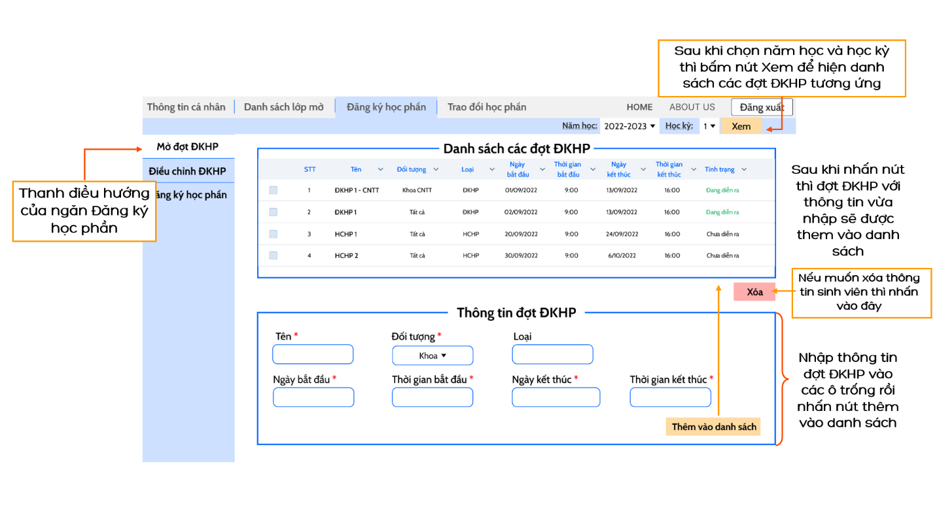

Trang Mở Đợt Đăng Ký Học Phần – Đây là trang dùng để giáo vụ mở các đợt ĐKHP với kỳ học tương ứng

Trang Điều Chỉnh ĐKHP – Dùng để chỉnh sửa các đợt ĐKHP trong kỳ học được chọn tương ứng.

Trang Chỉnh sửa thông tin – Đây là trang sẽ hiện thị sau khi nhấn vào đợt ĐKHP cần chỉnh sửa ở trang Điều Chỉnh ĐKHP – Nhập thông tin muốn chỉnh sửa vào và nhấn lưu để cập nhật thông tin cho đợt ĐKHP đó

Trang Đăng Ký Học Phần – Đây là trang để giáo vụ hổ trợ đăng ký - điều chỉnh học phần cho sinh viên – Đầu tiên phải chọn sinh viên cần ĐKHP, sau đó nhấp chọn vào sinh viên đó để tiến hành ĐKHP

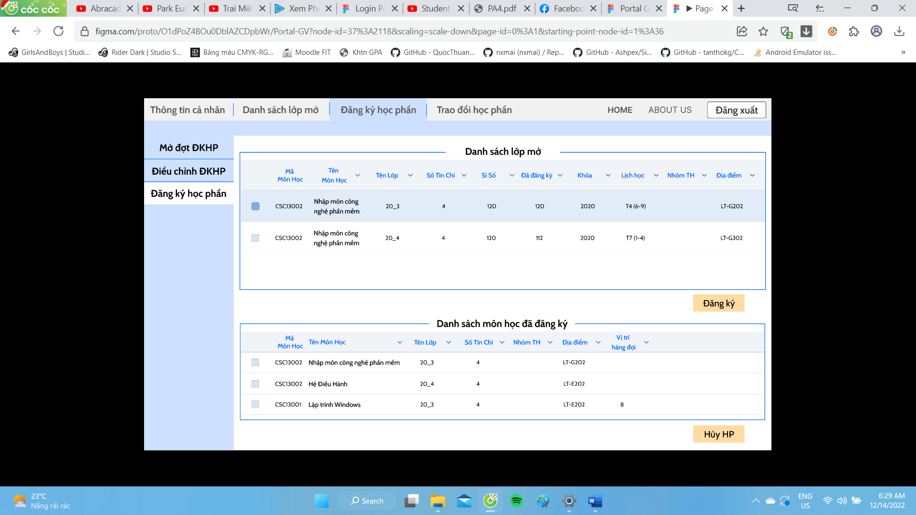

Trang trên có hiển thị, chức năng và tác vụ tương tự với giao diện của Sinh viên